REZULTATI POSLOVANJA PODUZETNIKA SA SJEDIŠTEM U KNINU U 2021. GODINI
Prema broju obrađenih godišnjih financijskih izvještaja u 2021. godini, u Kninu je poslovalo 105 poduzetnika sa 615 zaposlenih, što je u odnosu na 2020. godinu smanjenje broja zaposlenih za 36 ili 5,5%.
Tablica 1. Financijski rezultati poslovanja poduzetnika sa sjedištem u Kninu u 2021. godini
(iznosi u tisućama kuna, prosječne plaće u kunama)
Opis | 2020. | 2021. | Index
Broj poduzetnika |  | 105 | -
Broj dobitaša | 60 | 74 | 123,3
Broj gubitaša | 32 | 31 | 96,9
Broj zaposlenih | 651 | 615 | 94,5
Ukupni prihodi | 216.365 | 255.361 | 118,0
Ukupni rashodi | 200.043 | 242.727 | 121,3
Dobit prije oporezivanja | 19.540 | 15.498 | 79,3
Gubitak prije oporezivanja | 3.218 | 2.865 | 89,0
Porez na dobit | 2.173 | 2.234 | 102,8
Dobit razdoblja | 17.374 | 13.273 | 76,4
Gubitak razdoblja | 3.225 | 2.874 | 89,1
Konsolidirani financijski rezultat – dobit (+) ili gubitak (-) razdoblja | 14.149 | 10.399 | 73,5
Izvoz | 1.193 | 2.153 | 180,5
Uvoz | 771 | 616 | 79,8
Trgovinski saldo | 422 | 1.537 | 364,5
Bruto investicije samo u novu dugotrajnu imovinu | 2.197 | 2.242 | 102,0
Prosječna mjesečna neto plaća po zaposlenom | 4.203 | 4.662 | 110,9
Izvor: Fina, Registar godišnjih financijskih izvještaja za 2021. godinu
U 2021. godini poduzetnici Knina ostvarili su 255,4 milijuna kuna ukupnih prihoda, što je u odnosu na 2020. godinu porast od 18% i ukupne rashode od 242,7 milijuna kuna, što je rast od 21,3%. Poduzetnici Knina iskazali su u 2021. godini pozitivan konsolidirani financijski rezultat u iznosu od 10,4 milijuna kuna, što je 26,5% manje u odnosu na ostvarenu neto dobit u 2020. godini (14,1 milijun kuna). Udio poduzetnika sa sjedištem u Kninu u broju poduzetnika Šibensko-kninske županije u 2021. godini bio je 3,9%, u broju zaposlenih 4,9%, u ukupnim prihodima 3%, u ukupnim rashodima 3%, u dobiti razdoblja 2% te u neto dobiti 4,8%.
Tablica 2. TOP 10 poduzetnika sa sjedištem u Kninu prema ukupnim prihodima u 2021. godini
(iznosi u tisućama kuna)
Rang | OIB | Naziv poduzetnika | Broj zaposlenih | Ukupni prihodi | Dobit ili gubitak razdoblja
1. | 26394582461 | SIROVINA BENZ TRANSPORT d.o.o. | 16 | 41.377 | 1.074
2. | 87910130484 | TRANSPORT BETON LUBINA d.o.o. | 19 | 36.995 | 2.563
3. | 91139119550 | PROIZVODNO TRGOVAČKI CENTAR KRKA KNIN d.o.o. | 57 | 24.815 | 51
4. | 79097341744 | EFFICIENT POWERFUL SUCCESSFUL d.o.o. | 164 | 21.747 | 359
5. | 50842883072 | LOGISTIKA d.o.o. | 2 | 16.077 | 379
6. | 50802263196 | LJEKARNE SILVIJE SARIĆ | 9 | 16.062 | 1.015
7. | 92847141039 | G.O. GRAĐEVINAR VRBNIK Vl. Ismet Šatri | 23 | 10.151 | 1.349
8. | 33813961569 | KOMUNALNO PODUZEĆE d.o.o. | 40 | 8.564 | -910
9. | 46163832762 | ČISTOĆA I ZELENILO d.o.o. | 41 | 7.096 | 258
10. | 26060835204 | AGRO HERC d.o.o. | 4 | 5.898 | 220
Ukupno TOP 10 poduzetnika prema ukupnim prihodima |  |  | 375 | 188.782 | 6.359
Ukupno SVI poduzetnici sa sjedištem u Kninu (105) |  |  | 615 | 255.361 | 10.399
Udio TOP 10 u rezultatima poduzetnika sa sjedištem u Kninu |  |  | 61% | 73,9% | 61,1%
Izvor: Fina, Registar godišnjih financijskih izvještaja za 2021. godinu
Među poduzetnicima sa sjedištem u Kninu rangiranima prema ostvarenim ukupnim prihodima u 2021. godini, prvi je mali poduzetnik SIROVINA BENZ TRANSPORT d.o.o. sa 16 zaposlenih, čija je pretežita djelatnost 46.71 - Trgovina na veliko krutim, tekućim i plinovitim gorivima i srodnim proizvodima. Društvo je u 2021. godini ostvarilo 41,4 milijuna kuna ukupnih prihoda, što je udio od 16,2% u ukupnim prihodima svih poduzetnika sa sjedištem u Kninu.
Slika 1. Osnovne informacije za društvo SIROVINA BENZ TRANSPORT d.o.o., prezentirane u servisu info.BIZ
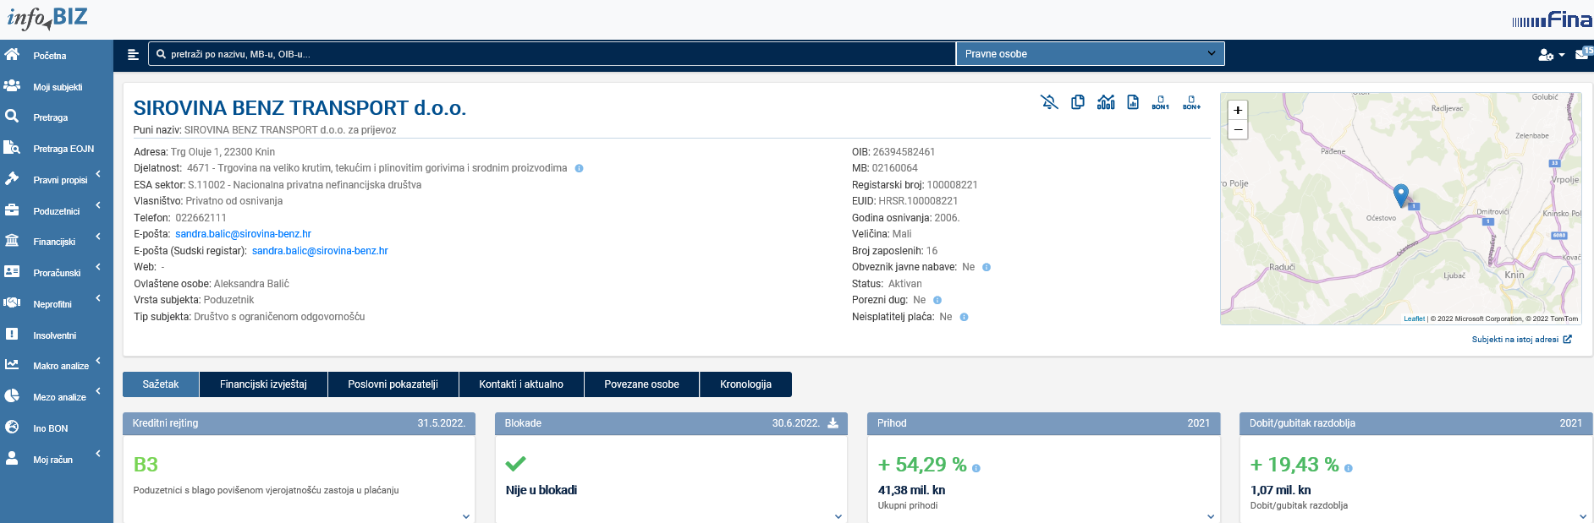
Izvor: Fina, info.BIZ servis
Na rang listi gradova i općina Šibensko-kninske županije u 2021. godini, poduzetnici Knina na osmom su mjestu po broju poduzetnika (105), na četvrtom mjestu po broju zaposlenih (615) te na sedmom mjestu po ostvarenim ukupnim prihodima (255,4 milijuna kuna) i iskazanoj neto dobiti (10,4 milijuna kuna).
Tablica 3. Broj poduzetnika, zaposlenih, ukupni prihodi i neto dobit poduzetnika u Kninu, u 2021. godini
(iznosi u tisućama kuna)
Naziv grada | Broj poduzetnika |  |  | Broj zaposlenih |  | Ukupni prihodi |  | Neto dobit/neto gubitak
Naziv grada | Broj | Rang na razini RH | Rang na razini ŠKŽ | Broj | Rang na razini ŠKŽ | Iznos | Rang na razini ŠKŽ | Iznos | Rang na razini ŠKŽ
Knin | 105 | 164 | 8 | 615 | 4 | 255.361 | 7 | 10.399 | 7
Izvor: Fina, Registar godišnjih financijskih izvještaja za 2021. godinu
Prosječna mjesečna neto plaća obračunata zaposlenima kod poduzetnika sa sjedištem u Kninu, u 2021. godini, iznosila je 4.662 kune i 17,4% je manja u odnosu na prosječnu mjesečnu neto plaću obračunatu zaposlenima kod poduzetnika na području Šibensko-kninske županije (5.646 kuna) te za 26,6% manja u odnosu na prosječnu mjesečnu neto plaću obračunatu zaposlenima kod poduzetnika na razini RH (6.350 kuna).
Grafikon 1. Prosječna mjesečna neto plaća zaposlenih kod poduzetnika u gradu Kninu, ŠKŽ i RH u 2021. godini
(prosječne plaće u kunama)
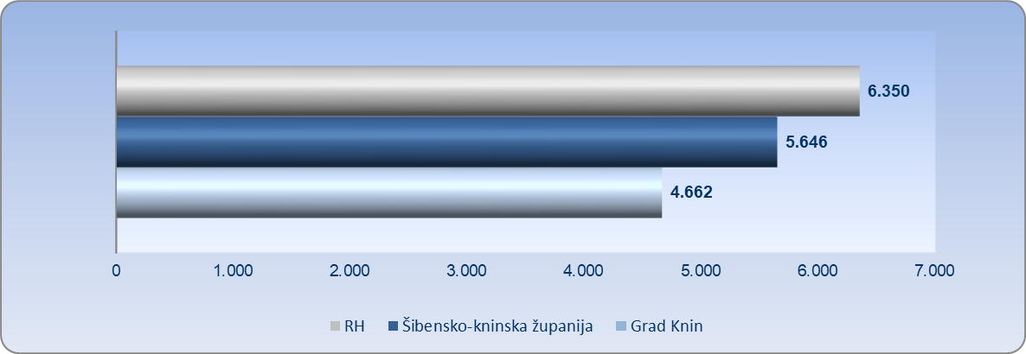
Izvor: Fina, Registar godišnjih financijskih izvještaja za 2021. godinu

